Universidad Tecnológica de Tehuacán

**TSU en Tecnologías de la Información**

**2° “A”**

**Programación Orientada a Objetos**

**Mtra. Yedid Curioca Varela**

***“Actividad Equipo: Fase1 Proyecto”***

* **Cruz Fajardo Edgar Alejandro**
* **Flores Tehua José Luis**
* **Gonzales Vazquez Israel**
* **Rojas Alta Jonathan Ivaan**
* **Yessenia Cristal Vázquez García**
* **Victoria Reyes Ariel Francisco**



# Clase: Principal

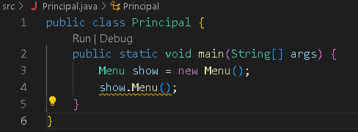

# Clase: Menú

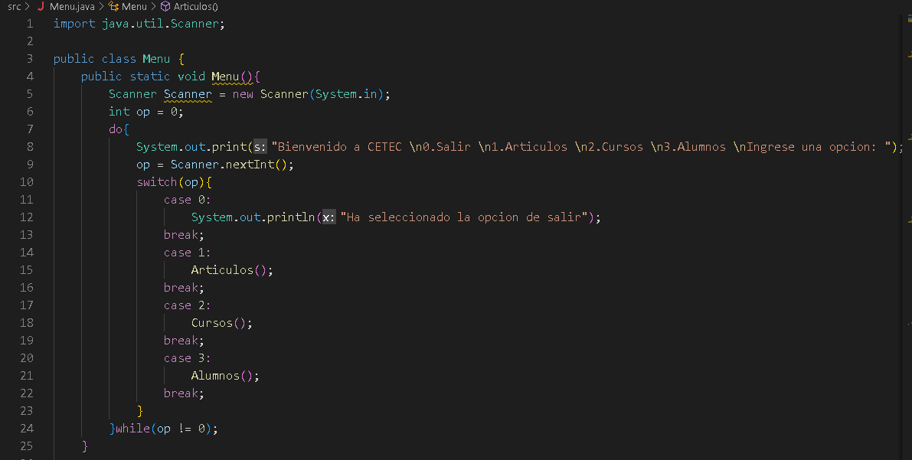

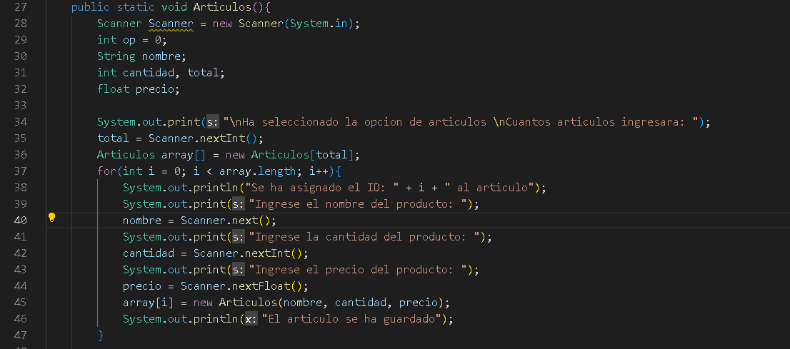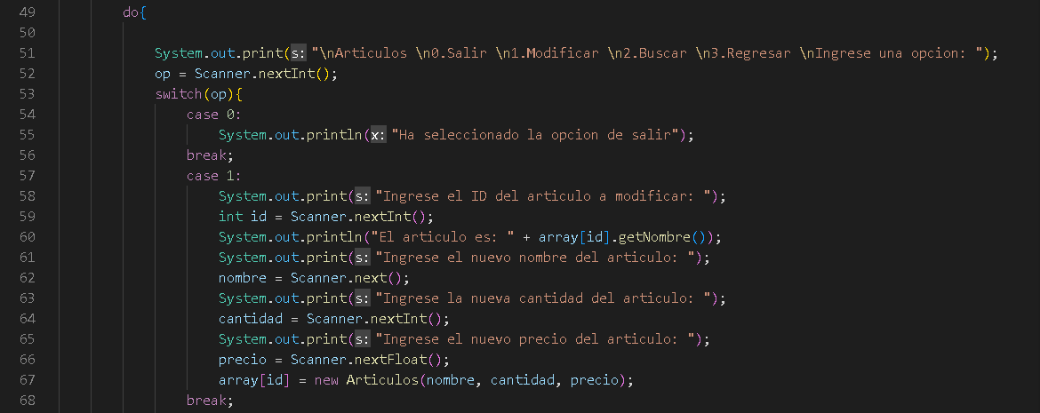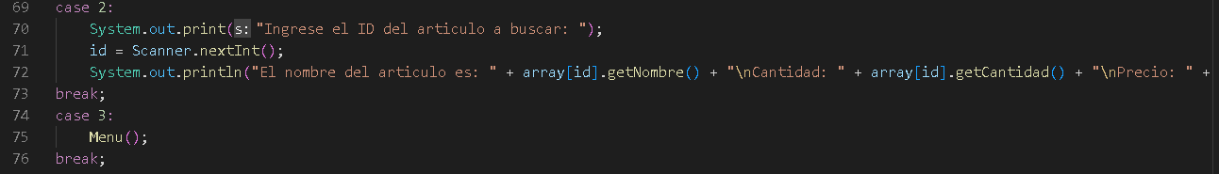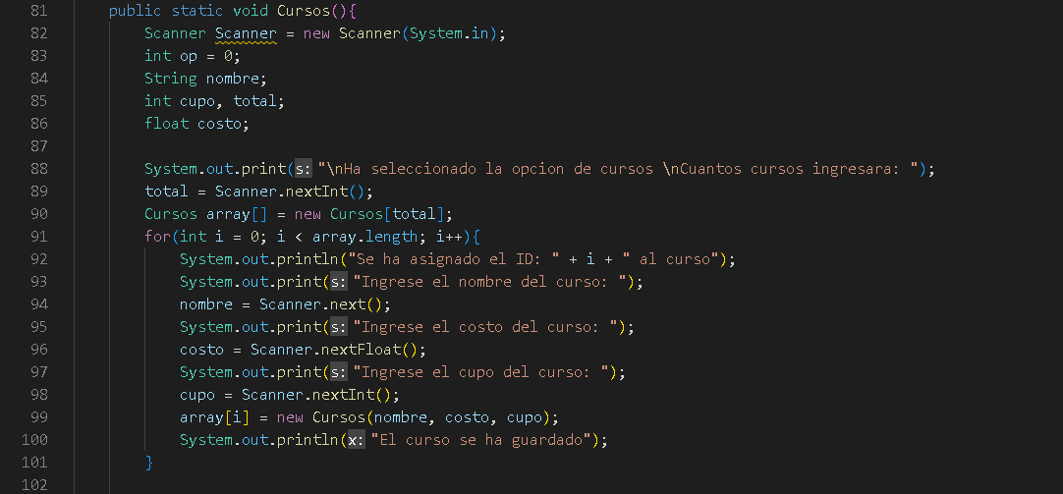

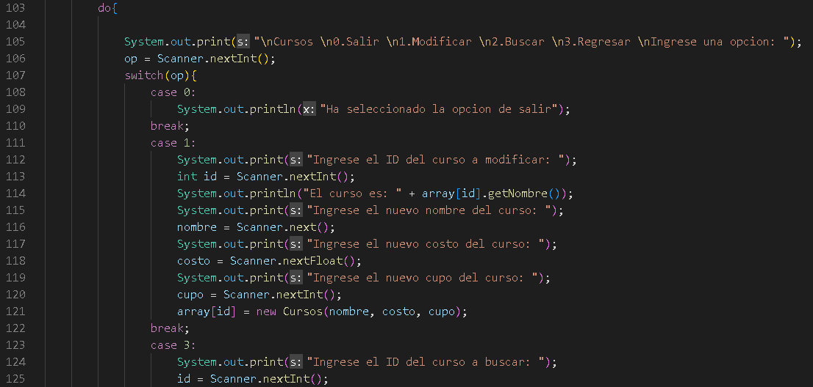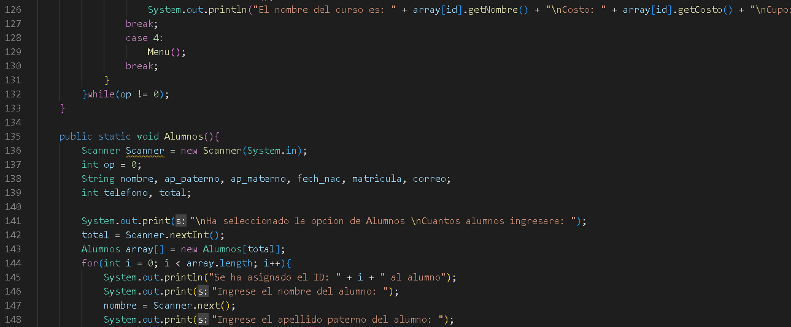

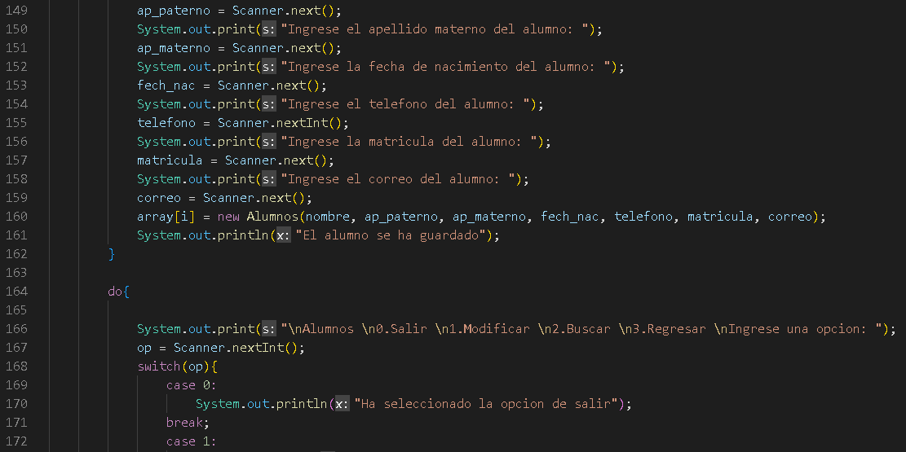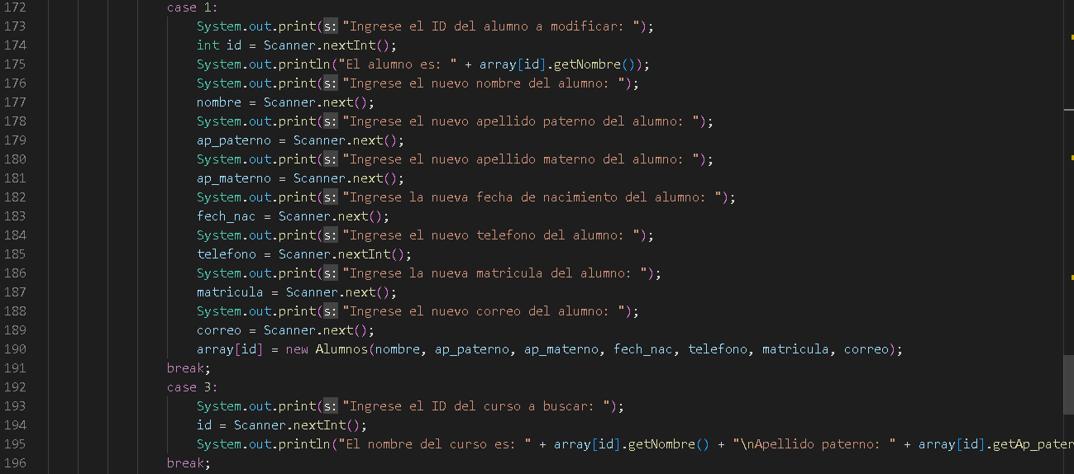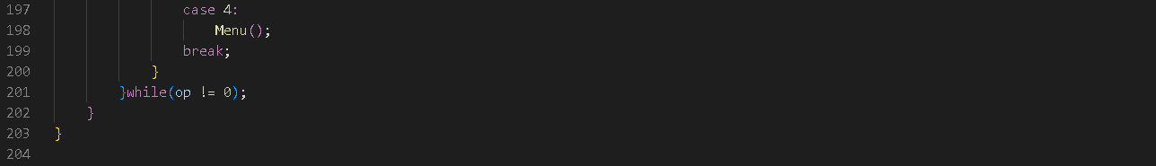

# Clase: Alumnos

# 

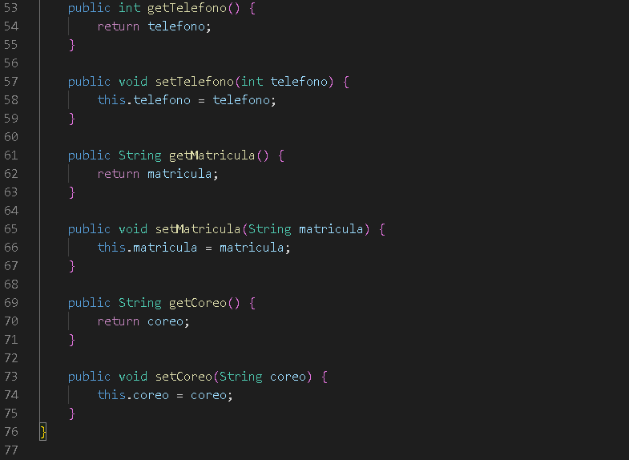

# Clase: Artículos

# 

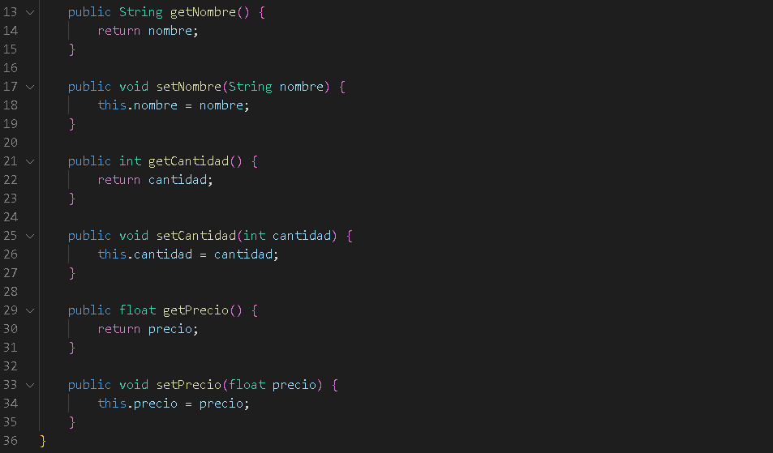

# Clase: Cursos

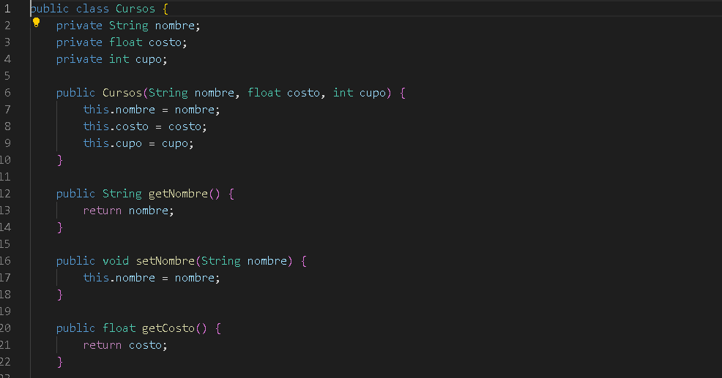

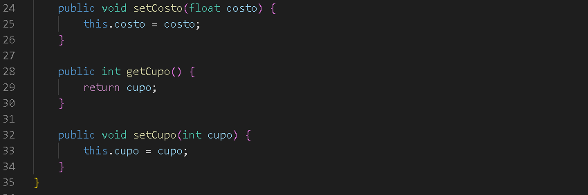

# CORRIDA ARTICULOS

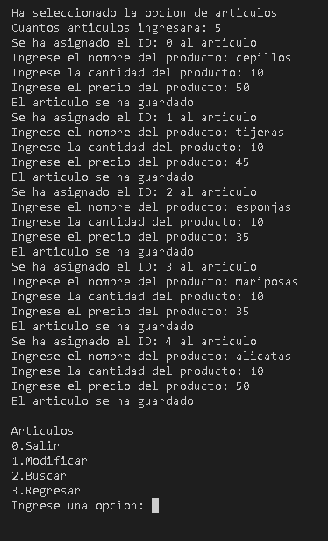

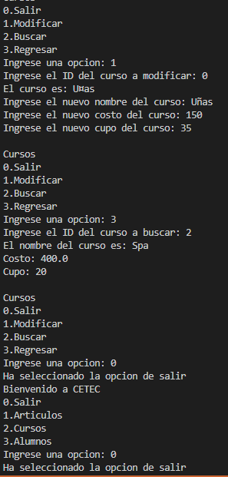

CORRIDA CURSOS

# 

# CORRIDA ALUMNOS